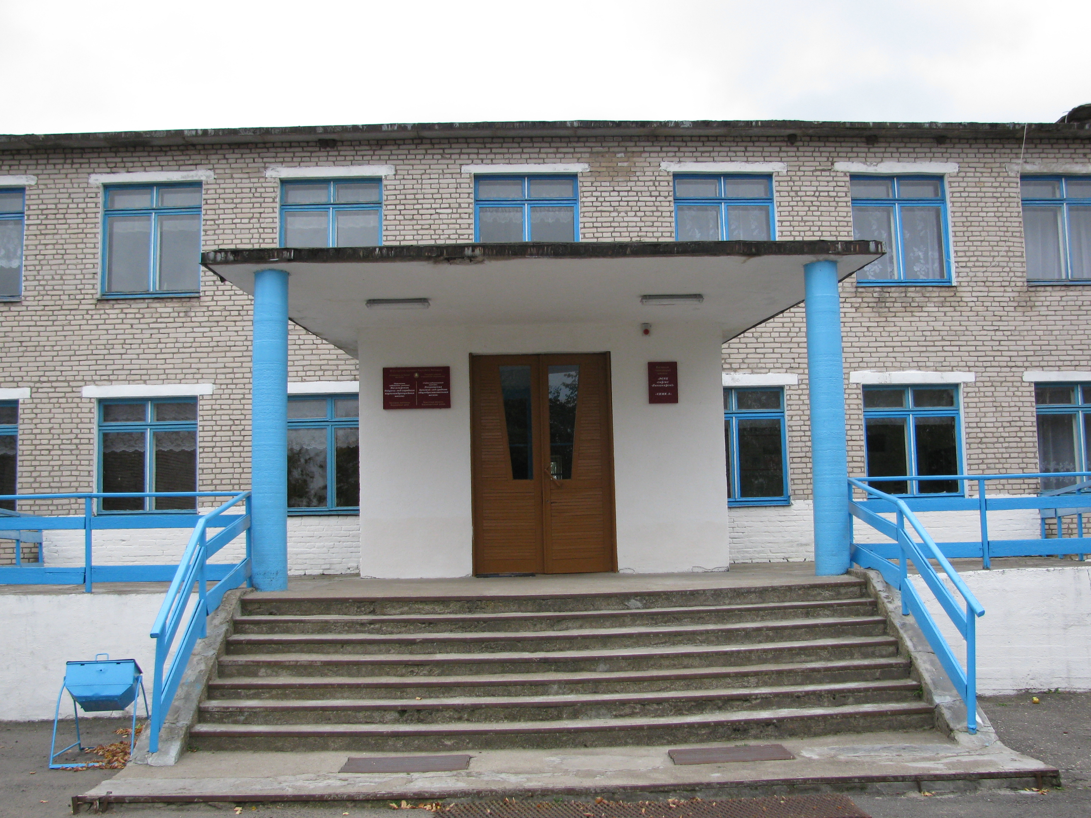
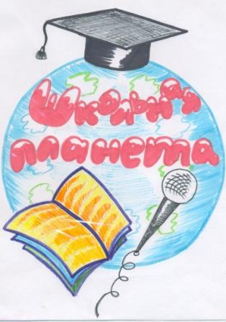
Школьная
планета №2 Ноябрь

Мечта
С 1 по 6 ноября в школе работал оздоровительный лагерь «Мечта». Ребята смогли принять участие в Малых Олимпийских Играх, встретиться со сказочными героями, посетить Школу шпионов, побывать на ярмарке скороговористов. Отряды соревновались в ловкости, выносливости, смелости, находчивости. В конце смены каждый школьник получил диплом и небольшой сувенир на память. Согласно опросу, самым интересным мероприятием в лагере стали Олимпийские игры.
«Самая аккуратная тетрадь»

В школе прошел пионерский рейд «Самая аккуратная тетрадь». Хочется отметить тот факт, что большинство тетрадей учеников нашей школы неаккуратные, не всегда обложенные, со множеством исправлений. Очень много замечаний по тетрадям учащихся 5, 6, 7,10,11 классов. Если ученики младших и средних классов часто исправляют, черкают в тетрадях, то старшеклассники не всегда выполняют домашние задания. Очень многими учащимися не выполняются единые требования к ведению тетрадей. Стоит обратить внимание на свои тетради Фурсе Александру, Козелу Александру, Якубовичу Максиму, Карпачу Ивану, Крицкой Светлане, Климко Дарье. Приятно было заглянуть в тетради Сорговицкой Оксаны, Козел Ирины, Кондратчик Алеси, Чеботаревой Анастасии.
Соревнования по волейболу
В школе прошли соревнования по волейболу между командами учителей и учащихся 10-11 классов. Учителя одержали уверенную победу уже с первых минут. Поступило предложение сыграть на каникулах вместе с родителями. К сожалению, данная задумка не была осуществлена.
Знай наших!
Стартовали районные предметные олимпиады. Лучшие ученики нашей школы принимают участие в олимпиадах по белорусскому, русскому, немецкому языках, математике, химии, труду, физике, истории, географии. 14 ноября состоялись «малые» олимпиады для младших школьников. Желаем достичь высоких результатов! Мы верим в вас!
За новостями следила Кондратчик Евгения

Герой номера
Сегодня у нас в гостях учитель, который имеет огромный опыт работы, многочисленные победы и достижения. Шкута Тереза Степановна вот уже на протяжении 37 лет старательно готовится к каждому уроку. Она выделяется своей ответственностью, добросовестностью, трудолюбием. На уроках Тереза Степановна требовательна, старается научить понимать трудную физику каждого ученика.
-Тереза Степановна, что Вы окончили?
-Брестский педагогический институт имени А.С.Пушкина.

-Где Вы еще работали кроме Почаповской СШ?
-Первые 2 года после института я работала в Задвейской СШ. А уже с 1977 года – в Почаповской СШ.
-Какими методами и приемами Вы пользуетесь на своих уроках для того, чтобы материал был хорошо усвоен?
-В первую очередь, это доступное объяснение. Также очень важно показать значимость того или иного материала (явления, закона) в жизни человека.
-Каким образом Вам удается привить интерес к такому сложному предмету, как физика?
- Физика, действительно, сложный предмет для изучения, но очень интересный. Ведь с физическими явлениями мы встречаемся каждый день. Поэтому, показывая применение изученных явлений в жизни, действие законов физики, тем самым заинтересовываю учащихся своим предметом.
-За что Вы любите свою работу?
- Я люблю учить детей, общаться с ними, особенно с умными, способными, желающими изучать материал.
-Почему Вы решили стать учителем?
-Это была моя мечта с детства. Примером для меня стал мой учитель физики – Тихонов Леонид Петрович.
-Если бы Вы не стали учителем, то кем?
-Я об этом даже не задумывалась никогда. Наверное, учитель - это мое призвание.
-Какие качества Вы цените в людях?
-Честность, трудолюбие, доброту, ответственность, порядочность.
-Что хотелось бы изменить в школьной системе?
-Хотелось бы, чтобы избавили учителей от многих бумаг. Кроме того, на мой взгляд, в старших классах должны учиться только те, кому нужны знания, у кого есть желание учиться дальше.
Мы желаем Терезе Степановне дальнейших творческих успехов, больше сильных и интересных учеников.
Беседовала Фурса Наталья
Улыбнёмся
-Вовочка, какой перед тобой угол: острый, тупой или прямой?
Вовочка сомневается. Вдруг Андрей с первой парты подсказывает:
-Такой же, как и ты.
Вовочка догадался:
- А , понял, крутой!


Это моя профессия
Повар
Профессия повара уходит корнями далеко в историю. Древние повара существовали уже в 2600 году до н. э. История знает и невиданные взлеты поварского искусства, и периоды резкого падения, когда еда считалась грехом. Но и сейчас эта профессия не потеряла своей актуальности. Еще бы, ведь кушать хочется всегда. К примеру, у английского короля Ричарда Второго работали 1000 поваров, 300 лакеев, которые ежедневно обслуживали 10 тысяч человек, находящихся при дворе.
На Руси первые профессиональные повара появились при дворах киевских князей. Уже в XVII веке, во время правления Петра I, в Россию начинают привозить не только новые необычные продукты, но и умелых поваров из разных стран. В конце XIX века в России одна за другой начинают открываться кулинарные школы, где готовят профессиональных поваров.
Первая поварская школа в Европе появилась в XIX веке в Англии, затем кулинарные школы начали появляться и в других странах. Во Франции считалось, что обучаться поварскому делу надо с 6-7 лет, иначе повар не сможет быть по-настоящему искусным.
Существуют разновидности профессии повара: шеф-повар –составляет заявки на получение необходимых продуктов, контролирует их доставку, проверяет сроки реализации; повар-кондитер – специализируется на приготовлении кондитерских изделий; повар- технолог – занимается непосредственно приготовлением пищи.
Сегодня у нас в гостях повар Почаповской СШ Байдун Жанна Витальевна.
-Жанна Витальевна, как долго Вы работаете поваром?
-Уже 28 лет.
-Как долго длится Ваш рабочий день?
-Начинается в 8.00, заканчивается в 15.00.
-Что самое сложное в Вашей профессии?
-Наверное, самым сложным является работа с документами.
-Трудно, наверное, на работе готовить, потом еще дома?
-Да, иногда бывает сложно.
-Какое Ваше любимое блюдо?
-Жареная курица.
-Есть ли блюда, которые Вы не любите готовить?
-Жарить рыбу.
-По какому принципу составляется меню в школе?
-По мере поступления продуктов на пищеблок.
-Что не едят ученики нашей школы?
-Суп молочный.
Беседовала Фурса Наталья


Собачий кайф: удовольствие или «добровольное» самоубийство?
В последнее время среди подростков стала весьма популярной «игра» на удушение под названием «Собачий кайф» или «на седьмом небе». Повышая давление частым дыханием или приседаниями, они затягивают друг другу или себе на шее какую-нибудь веревку либо пережимают артерии, а потом расслабляют их. Из-за недостатка кислорода в мозге человек на несколько секунд теряет сознание. После освобождения к мозгу резко приливает кровь, и человек получает особые ощущения, временно впадая в состояние эйфории. Опасными играми увлекаются в основном подростки 12–15 лет (более взрослые ребята, все-таки, лучше работают мозгами). На форумах они обсуждают правила «получения кайфа», делятся впечатлениями и способами игры, как в одиночестве, так и в паре. Однако практически на каждом из сайтов, посвященных этой игре, есть сообщения очевидцев, видеоматериалы о летальных исходах данной игры. Например, в популярной сети «ВКонтакте» есть страничка 13-летнего мальчика из Подмосковья, который погиб из-за увлечения этой игрой. Почти тысяча скорбных сообщений от его друзей, одноклассников и родных. "Зачем ты это сделал? Ты даже не подумал о своих родных, о маме, папе, о брате, который так тебя любил. Был человек: веселился, занимался спортом, ставил перед собой цели, пытался их достичь, а теперь нет человека!" - пишет один из друзей.
Стоит заметить, что к трагическому финалу зачастую приходят подростки, которые пробовали это «состояние» уже не раз. Более того, «собачий кайф» - это совершенно бесплатный вид психологического наркотика, т.к. вследствие нехватки кислорода дети видят некие галлюцинации, дарующие им легкость и наслаждение. После столь несложной процедуры подростки чувствуют небольшую усталость и головную боль, но это все равно не останавливает их перед новыми экспериментами со своим телом. Подобные небезопасные игры могут привести, в лучшем случае, к развитию алкогольной или наркозависимости в будущем, а в ряде случаев заканчиваются смертью. Испытав такое состояние однажды, мозг включает защитную реакцию и при каждом следующем случае ведет себя непредсказуемо. Как отмечают врачи, у тех, кто несколько раз попробовал «кайф», появляются нарушения в психике, склонность к неадекватному восприятию действительности. А это, как вы понимаете, грозит походом к врачу-психиатру.
Прежде чем в первый или очередной раз «поиграть» , подумайте: стоит ли ваша жизнь сиюминутного удовольствия? В жизни столько хороших моментов. Не в галлюцинациях счастье, поверьте!

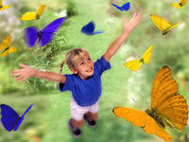

Такая разная планета
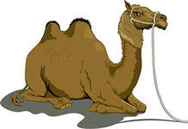Самое большо6е в мире мясное блюдо – жареный верблюд, коронное угощение бедуинских свадеб. Верблюда фаршируют баранами, которых, в свою очередь, фаршируют курами. Птица фаршируется рыбой, а та – яйцами. На приготовление такой мясной «матрешки» иногда уходит несколько дней.
В Японии в широкую продажу поступила клавиатура со встроенным подогревом для пальцев. Фирма-производитель рассчитывает на небывалый успех своего продукта – ведь жилища на островах отапливаются очень плохо.
 Самое длинное животное на свете – шнурковый червяк. Длина пойманного в Северном море шнуркового червя составляет 55 метров. Для сравнения: длина самого крупного на Земле животного, синего кита, не превышает 33 м.
Флаг Аляски создал 13-летний мальчик.
Воинская честь ни в одной стране не отдается левой рукой.
Единственная страна, где за 1983 год не зарегистрировано ни одного рождения – Ватикан.
Продолжительность первого выхода в космос (Леонов) составляла 12 секунд.
Доллар США может считаться уникальной валютой. Он стал призером сразу в нескольких номинациях. Кроме того, что гордое имя "доллар" носит валюта 27 государств, доллар США является самой консервативной валютой - дизайн купюр сохранился с начала века без существенных изменений; является самой 'однообразной' валютой - все купюры одинакового размера, отличаются лишь номиналами и портретами президентов США; является самой подделываемой валютой.
Зубы кролика никогда не перестают расти. Они стираются, когда он грызет еду.


15 ноября - Всемирный день отказа от курения

Только факты
С курением прямо или косвенно связана каждая пятая смерть в мире.
Цианистый водород, содержащийся в сигаретах – газ, который использовали немцы для массовых убийств.
Урина - химический компонент, входящий в состав мочи, используется при производстве сигарет для придания специфического аромата и вкуса дыму.
Примерно каждые 8 секунд в мире кто-то умирает от курения табака. Это приравнивается к 5 миллионам смертей ежегодно.
В сигаретном дыме присутствует радиоактивный свинец и полоний.
Амбра, больше известная как рвота кита, является одной из сотен добавок в производственных сигаретах.
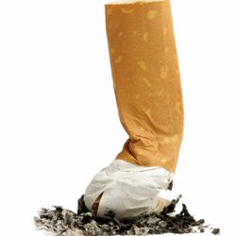
Ежегодно 50 000 некурящих ежегодно умирают от пассивного курения (находясь рядом с курильщиком).
Сигарета содержит 4800 вредных веществ.
Половина курильщиков проживает на 13 лет меньше.
В «лёгких» и ментоловых сигаретах уровень вредных веществ одинаков с обычными.
Содержание никотина в сигаретах постоянно растет.
Непотушенная сигарета виновата примерно в четверти случаев пожаров в домах, которые уносят каждый год несколько тысяч жизней.
Во всем мире покупается примерно 10 млн. сигарет в минуту, 15 млрд. продаётся каждый день, и свыше 6 трлн. производится и выкуривается ежегодно.
Несмотря на то, что, кажется, будто сигаретные фильтры сделаны из бумаги, на самом деле они производятся из очень тонких волокон пластика. Требуется от 18 месяцев до 10 лет для того, чтобы разложился один сигаретный фильтр.
Вы всё еще курите?

Анонс мероприятий
на ноябрь
Конкурс «Ученик года».
Театрализованное представление «Праздник осени».
Неделя математики.
День русского языка и литературы.
Конкурс плакатов «Модно не курить».
Выставка «Наши школьные таланты».
Выставка рисунков «Моя Брестчина».
Соревнования по шахматам.

Проба пера
Новый друг
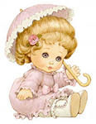
Девочке Нине на день рождения подарили большую красивую куклу. Нина вскоре забыла про все свои игрушки: Чебурашку, медвежонка Петю, зайчика Степашку, куклу Марину… Даже своего лучшего друга – щенка Максимку- она перестала замечать. Он бегал за хозяйкой, вилял хвостиком, скулил, подпрыгивал, пытаясь лизнуть Нину в нос. Но девочка так увлеклась новой куклой, что даже накричала на собачку:
-Уходи! Не мешай нам! Таким вредным стал! Я сегодня не пойду с тобой гулять во двор!
Щенок поджал хвостик и медленно побрёл к двери, лёг у самого порога, положил голову на передние лапки и тихо заскулил. Он понял, что хозяйка его бросила.
Вскоре пришла мама. Она увидела грустного Максимку, лежащего у двери, нежно погладила его и укоризненно сказала дочке:
-Если у тебя появился новый товарищ, то это не значит, что нужно забыть всех своих прежних друзей. Их надо немедленно перезнакомить и подружить!
Нина задумалась, потом достала из коробки Чеберашку, медвежонка Петю, зайчика Степашку, куклу Марину, посадила всех на диван и познакомила со своей новой куклой Викой. Щенок Максимка тоже присутствовал при знакомстве. Он подошел к новой кукле и лизнул ее в нос. Всем стало хорошо и весело!

Мастовская Татьяна

Над выпуском работали: гл.редактор- Филипчик Н.А., шеф –редактор -Кондратчик Евгения, корреспонденты: Фурса Наталья, Мастовская Татьяна, Крицкая Светлана.

